交通信息集成与警务协作平台
路面动态模块（总队）

使
用
手
册
V2.0

二0一一年7月26

1.系统登陆 1
1.1第一步 打开浏览器 1
1.2第二步 登录界面 1
1.3第三步 进入系统界面 2
2注销和修改密码 3
2.1注销 3
2.2修改密码 3
3.进入路面动态模块 4
3.1窗体功能布局 4
3.2地图放大和缩小： 9
3.2.1全图放大： 9
3.2.2全图缩小： 10
3.2.3区间放大： 11
3.2.4区间缩小： 12
3.2.5区间放大缩小初始化： 14
3.2.6距离测量： 14
3.2.7插入标记： 14
3.2.8清除操作痕迹： 15
3.2.9全图显示： 15
3.3在地图上查看多种警情信息： 15
3.4定位警情： 17

1.系统登陆

1.1第一步 打开浏览器
在打开的浏览器地址栏中输入系统地址( 如：http://192.168.18.146:8080/EHL_ATMSIC_GD_)，进入系统登录界面。

1.2第二步 登录界面
用户在登录界面键入自己的用户名和密码，点击登录按钮（或按下回车键）即可进行系统登陆。如图1.1
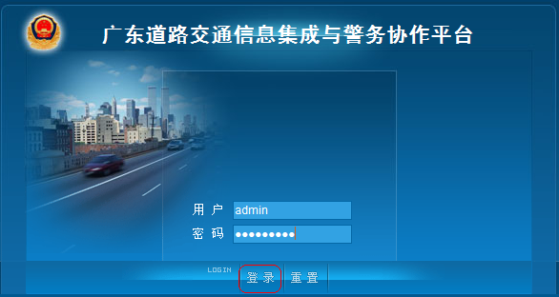
图1.1 登陆

1.3第三步 进入系统界面
系统经核实用户名和密码无误后进入系统主界面。图1.2.
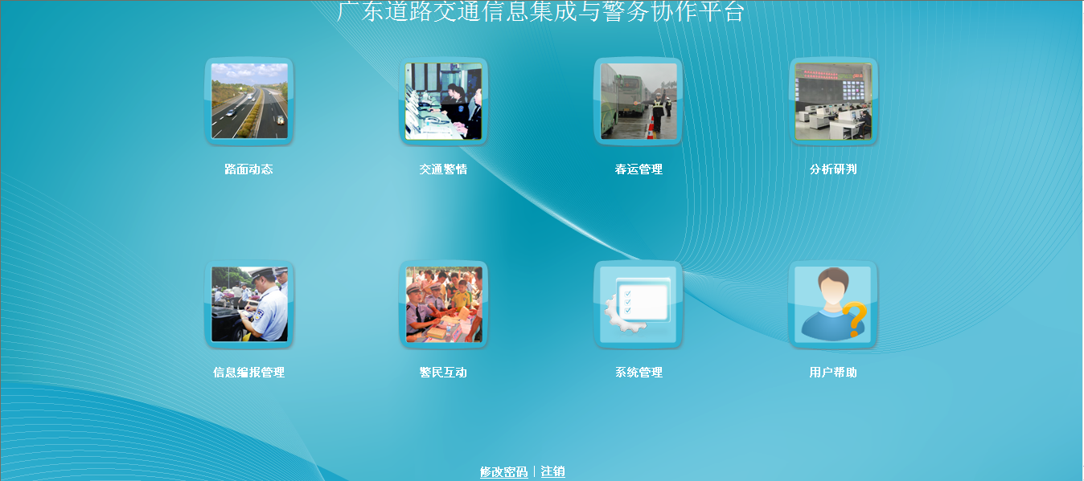
图1.2 主界面
系统主界面上有八个模块，根据登陆的权限进入相应的功能模块。如图1.2所示。

图1.3
系统主界面正下方是“注销”、“修改密码”按钮。如图1.3所示。

2注销和修改密码

2.1注销
进入系统主界面，点击正下方的“”按钮，弹出提示注销的对话框，点击“确定”，则系统退出到登录界面；点击“取消”，取消注销操作，仍显示系统主界面。

2.2修改密码
进入系统主界面，点击正下方的“”按钮，弹出修改密码的页面（如图2.2.1），输入用户名、原密码、新密码并重复新密码，点击“保存”，则密码修改成功。
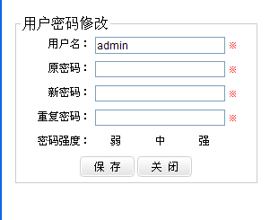
图2.2.1 修改密码

3.进入路面动态模块
点击“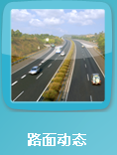”图标进入“路面动态”界面。如图1.1
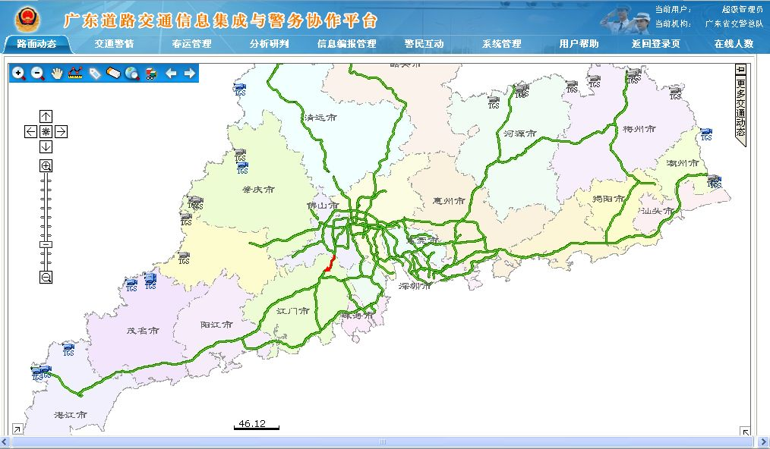
图 1.1 路面动态首页

3.1窗体功能布局
系统的功能布局分为4个区域：系统导航区、工具栏、地图显示区、交通动态信息显示区。如图1.2所示。
系统导航区：显示系统级功能菜单和用户信息。用户可使用该区上的菜单跳转到相应的页面中，并可在该区上查看当前登录的用户名和所属机关的信息。
功能栏：主要用于操作地图，可以放大缩小地图，在地图上测量距离，以及查找和搜索等功能。
地图显示区：主要显示地图。
交通动态信息显示区：（30秒自动弹出“更多点击交通动态”显示区。如图。1.3）主要分上下两块，上面用于选择，下面用与显示。选择区域有“省际出入口”、“ 巡逻警车”、“当日事故”、“拥堵消息”、“施工占道”、“信息提示”可供选择，选择相应的之后下面显示区域，就会显示出相应的数据。
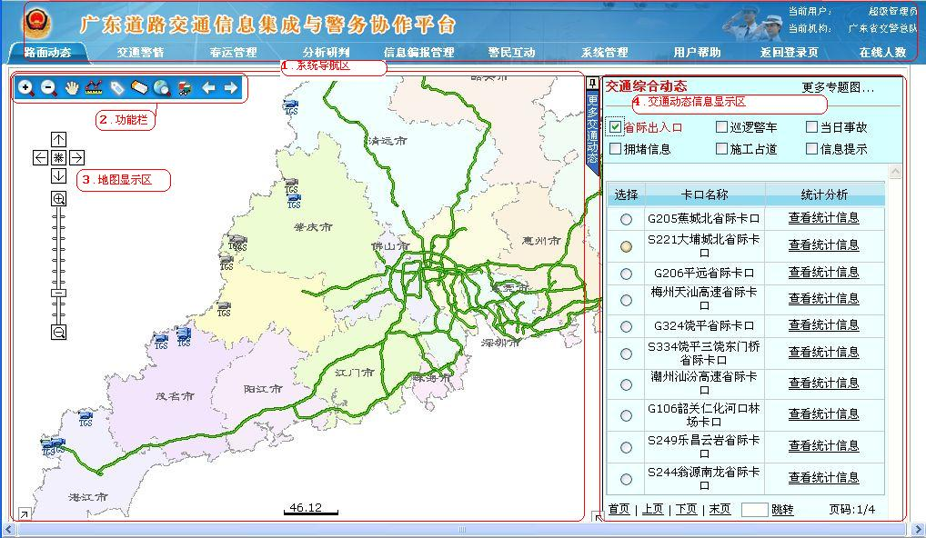
图 1.2 窗体功能布局
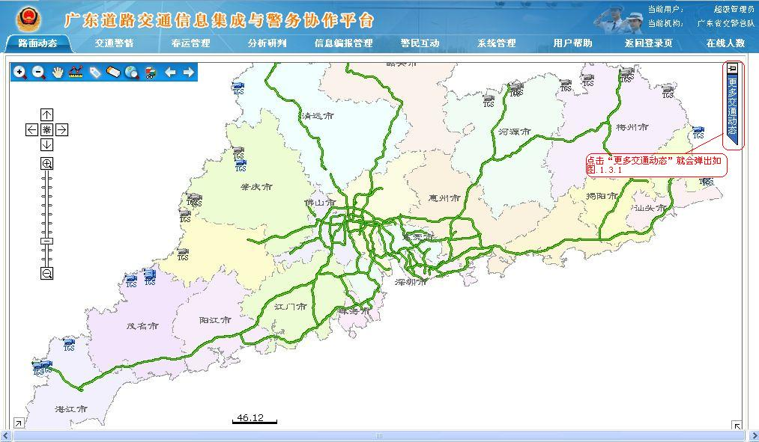
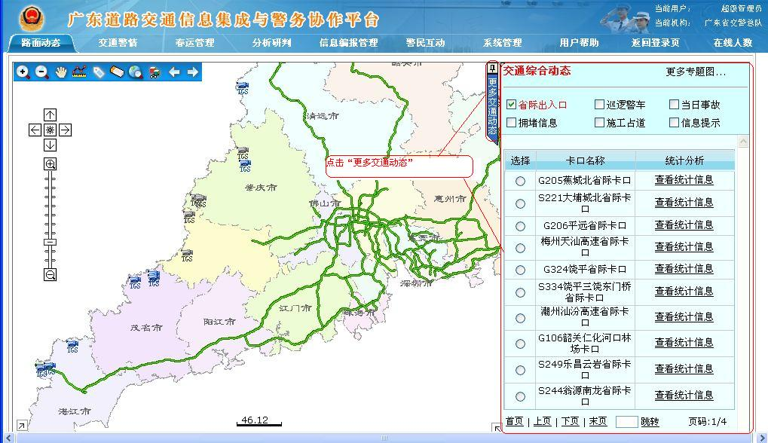
图 1.3 弹出交通动态选择框
- 最新提示框中的滚动消息可以手动修改（只有总队可以修改）修改方式。如图1.4
1.单击滚动信息中的一条信息。
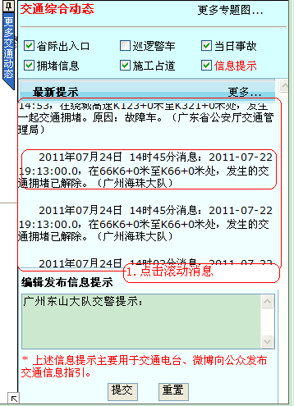
2.弹出修改界面，点击“修改”按钮。
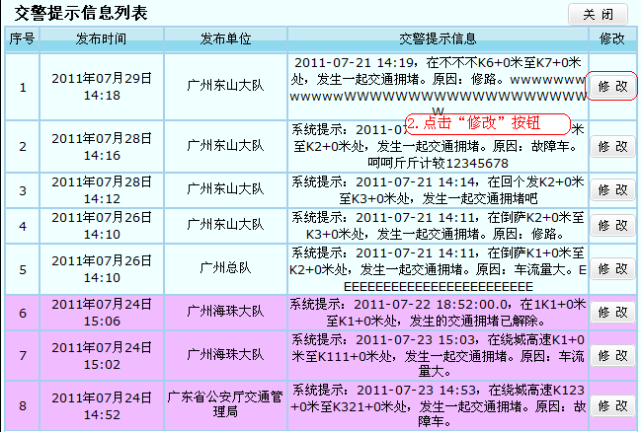
3.弹出信息修改界面，修改完毕后点击“修改”按钮，修改成功。
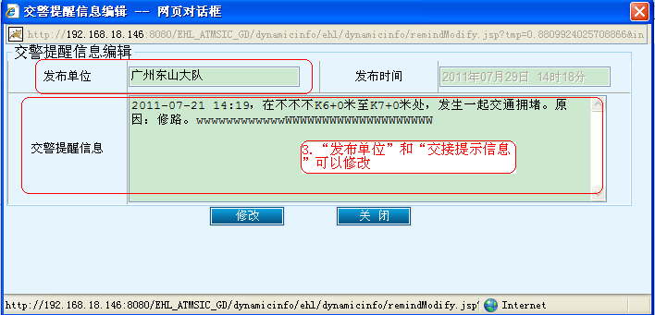
图 1.4 修改滚动消息
- 如果是一些无法通过报送平台报送的信息，还可以通过“编辑发布信息”框来手动编辑发布信息，如图1.5
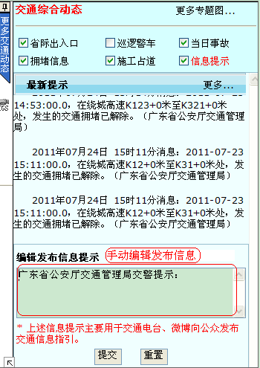
图 1.5 手动编辑发布

3.2地图放大和缩小：
功能说明：
由于全省路网庞大，固定大小的地图无法完成每条道路的走向，这里可以使用放大和缩小的功能，把地图放大到可以看清道路的幅度。

3.2.1全图放大：
- 用鼠标移动到“”图标上，点击左键，地图会按照固定的比例放大，直到适合的尺寸为止。如图１.6
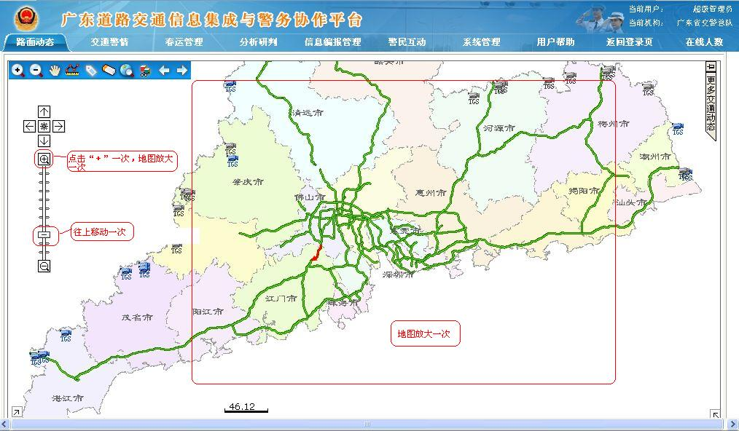
放大前
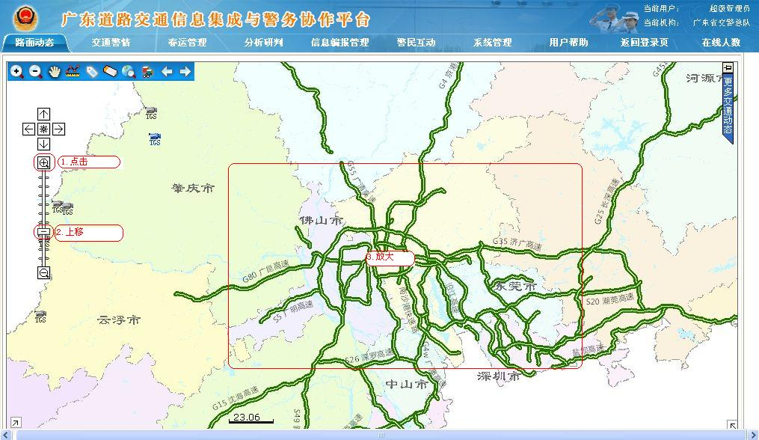 放大后 图１.6 全图放大

3.2.2全图缩小：
- 用鼠标移动“”到图标，点击左键，地图会按照固定的比例缩小，直到适合的尺寸为止。如图１.6
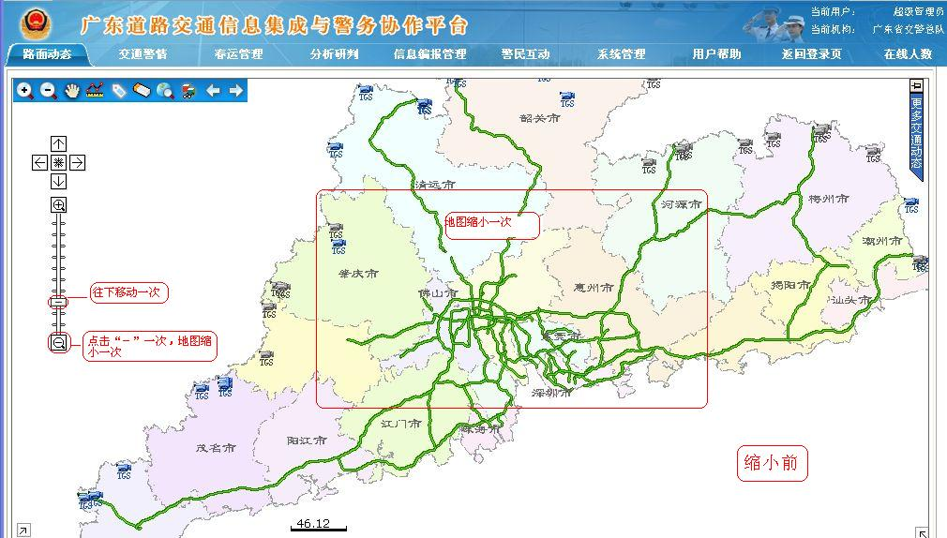
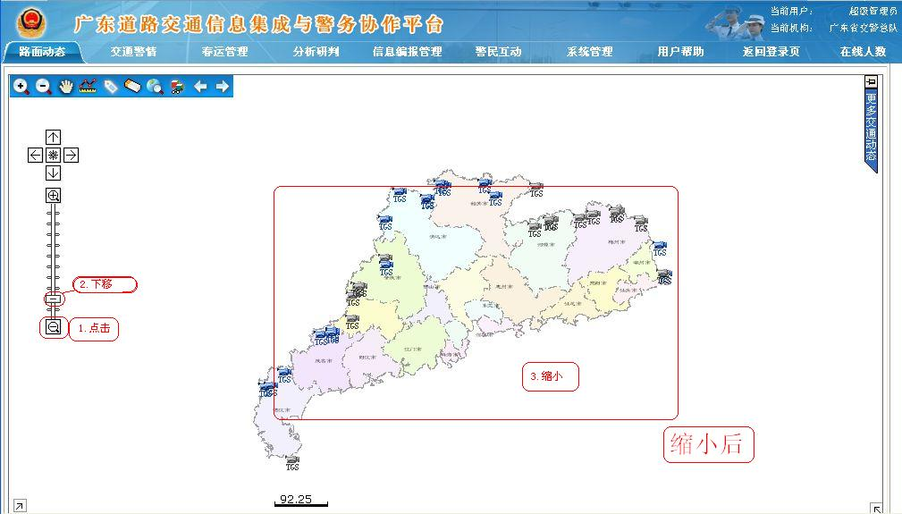
图１.6全图缩小

3.2.3区间放大：
- 用鼠标移动到 “”图标，点击左键；鼠标指针变成“手掌”
- 在地图上想要放大的位置上，按住鼠标左键不放，然后拖动鼠标；
- 这时地图上会出现一个矩形方框，放开左键后，系统会自动对框内的区域进行相应的放大；
- 可重复上述操作，直到适合的尺寸为止。如图１.7
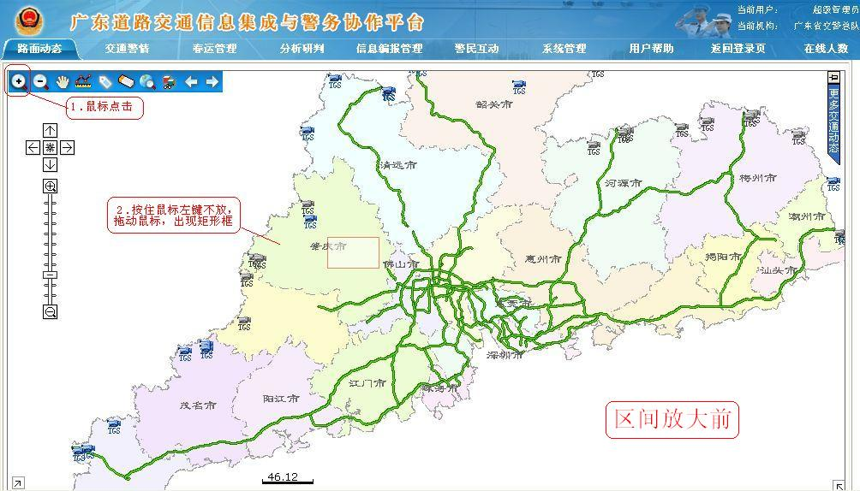
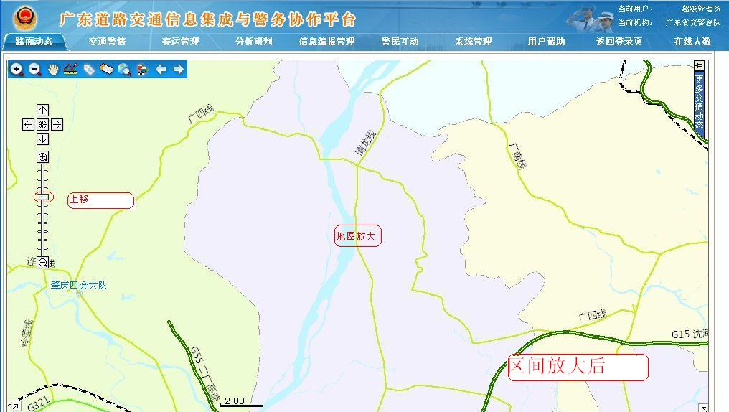
图１.7 区间放大

3.2.4区间缩小：
- 用鼠标移动到 “”图标，点击左键；鼠标指针变成“手掌”
- 在地图上想要放大的位置上，按住鼠标左键不放，然后拖动鼠标；
- 这时地图上会出现一个矩形方框，放开左键后，系统会自动对框内的区域进行相应的缩小；
- 可重复上述操作，直到适合的尺寸为止。如图１.8
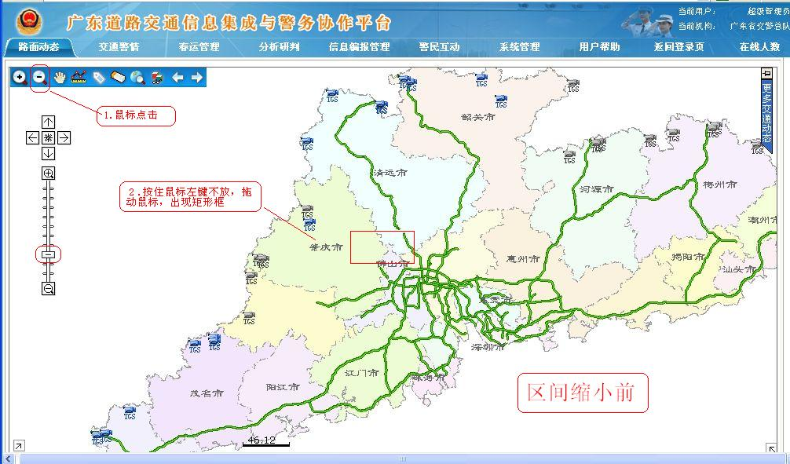
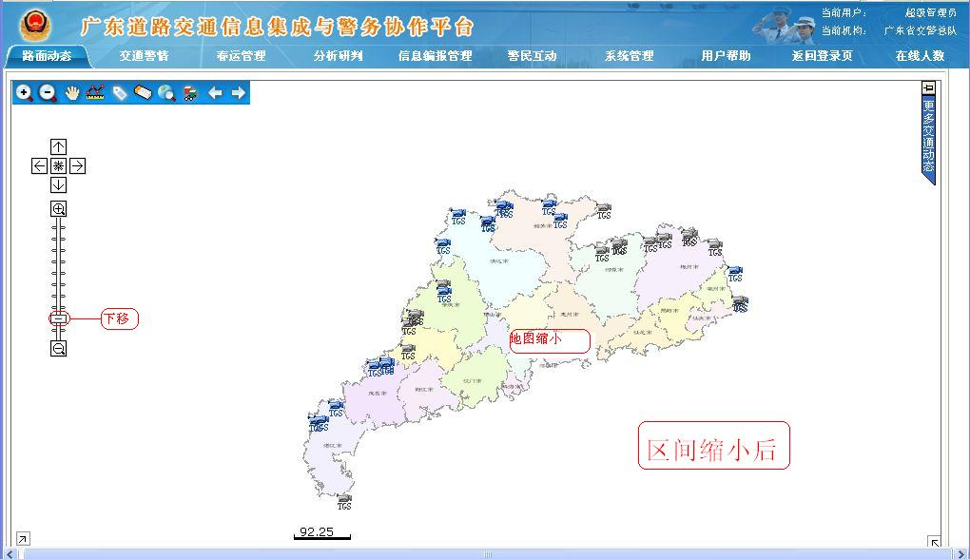
图１.8 区间缩小

3.2.5区间放大缩小初始化：
- 用鼠标移动到“”图标，点击左键；鼠标指针初始化的原始状态

3.2.6距离测量：
- 用鼠标移动到“”图标，点击左键，鼠标指针变成“手掌”
- 然后点击地图上面道路线条，描绘出想要测量的距离，描绘完后，双击鼠标左 键，就会显示出本次测量的距离，如图１.9
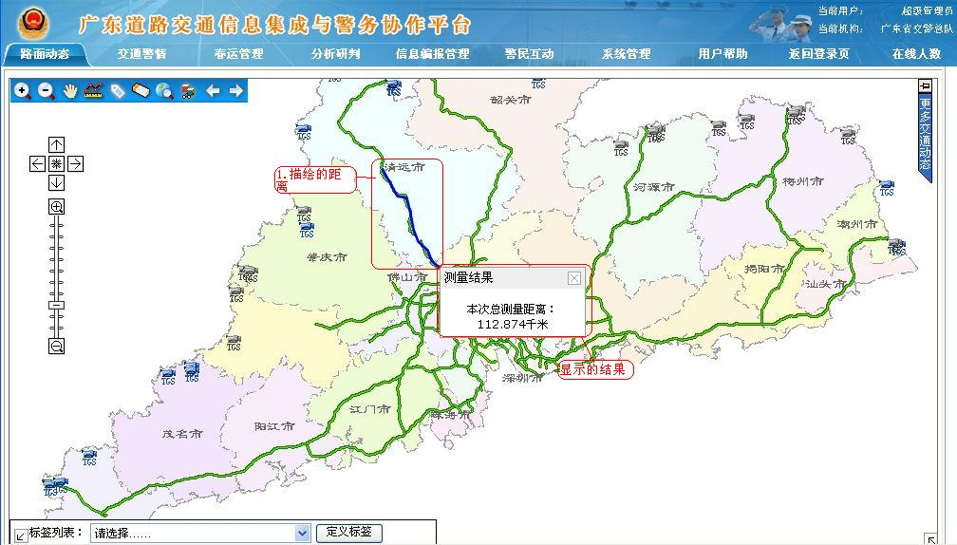
图１.9 距离测量

3.2.7插入标记：
- 用鼠标移动到“”图标，点击左键，地图正下方会显示标签列表选择框
。
- 单击“定义标签”按钮会弹出定义标签窗口如图１．10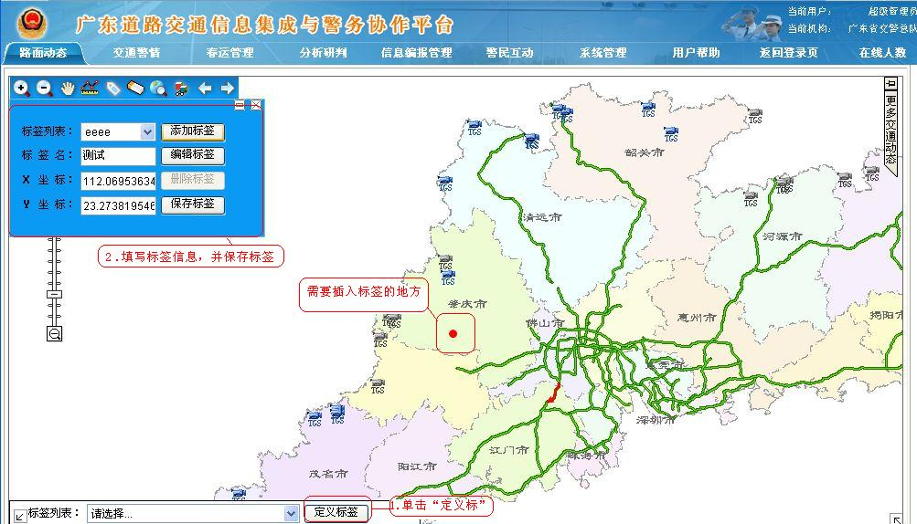
图 １.10插入标签

3.2.8清除操作痕迹：
- 用鼠标移动到“”图标，点击左键， 清除地图上所有的操作痕迹。

3.2.9全图显示：
- 用鼠标移动到“”图标，点击左键，使地图还原到初始化状态。

3.3在地图上查看多种警情信息：
功能说明：
在地图上可以显示各种警情的所在位置，每种警情都有独立的标识，只要相应的标识在地图上的某位置上出现，就表示那位置上就会有相应的警情出现，并且 可以点击该标识查看警情的详细信息。如图3.1：
标志说明：
标识图案 | 对应的警情
 | 拥堵信息
 | 施工占道
 | 省际出入口
 | 路面警力（巡逻警车）
操作说明：
- 让地图显示所有警情：在窗体的右上方，点击左键钩选相应的功能（例：），地图上就会在相应的位置上显示出所有属于选中警情类型的标识。如图3.２：
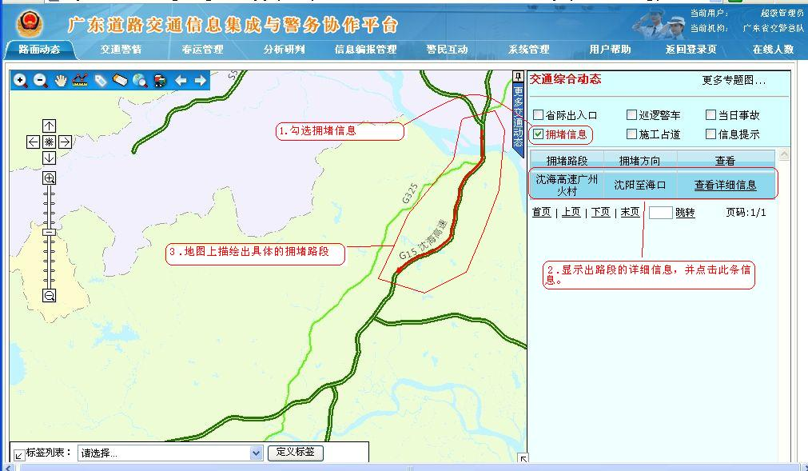
图 ３.２ 选中标示
- 查看警情的详细信息：在地图上用鼠标左键点击相应的警情标识（标识图例参见表3.1），地图上就会出现该警情的相应信息。如图3.3：
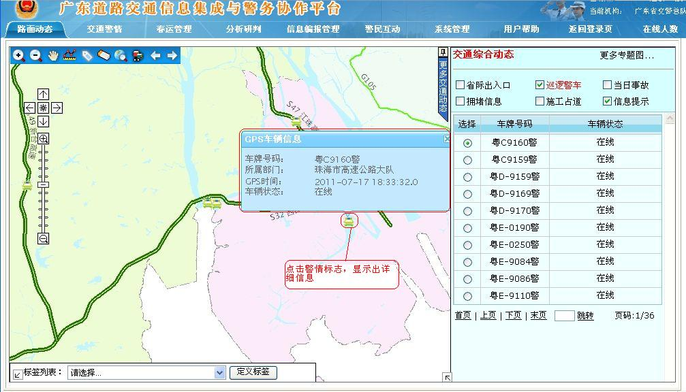
图３.３ 查看信息

3.4定位警情：
功能说明：
当警情太多时要找到相应的警情就会相对的困难，所以系统提供了可以对某一警情进行定位的功能，只要选中某一警情，系统就会自动把该警情所在的相应位置居中显示在地图上，并且有动态的红圈以提示用户该警情的准确位置。
操作说明：
- 钩选相应的警情类型。例：
- 在右下方警情列表中钩选警情记录前的方框（例：），
- 系统会把该警情在地图的位置居中到窗体的中间，并会有动态的红圈以提示用户该警情的准确位置。如图 4.1，
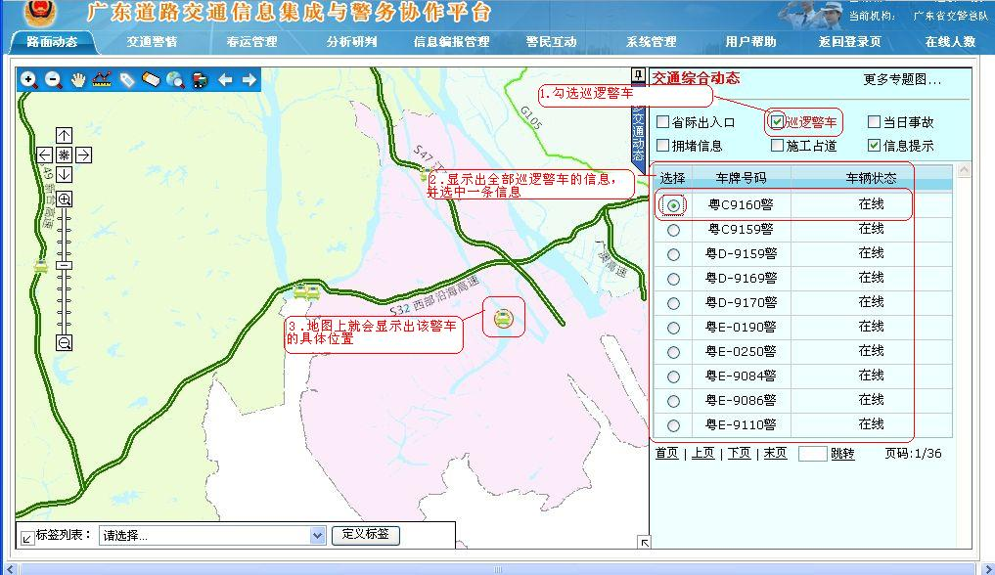
图４.１ 位置显示

